项目组长任命书

根据有关法律、法规及本项目服务《合同书》、《委托书》及本机构过程控制手册的工作程序与授权办法，现对开展本项目工作的负责人进行任命及授权。
- 任命
现任命 李毅雄 同志，担任 加多宝（云南）饮料有限公司凉茶生产加工项目安全设施验收评价报告 项目组长。
二、授权范围
1、负责主持该项目小组的组建及工作开展，行使组内人员配置、任务安排、资金使用、设备使用及管理权。
2、负责制定项目工作计划，对服务项目作出开展、暂停、终止的意见。涉及重大隐患的及时向机构报告，并提出小组倾向意见。
3、负责安排对项目委托单位的意见交换、咨询、提供对策措施等服务工作。
4、负责对项目组提交的报告给出总体结论及对策措施与建议。
此任命

2024年4月20日

一 基本情况记录表

企业概况
项目名称： 加多宝（云南）饮料有限公司凉茶生产加工项目安全设施验收评价报告
项目类型： 安全验收评价 企业性质： 有限公司
投资金额：1600万元 法定代表人： 曹春云
住所： 云南省玉溪市高新区九龙路九龙园区智能制造园1号厂房
筹建或建成投产时间 2023年8月
生产经营类型： 生产
生产能力或设计规模： 生产能力为36000罐/时，24罐/箱，年生产产能为1000万箱。
生产经营的主要产品、物料 罐装凉茶饮料
证照或核准情况： 营业执照、玉溪高新技术开发区管理委员会备案（玉高开委发备案〔2023〕3号），《投资项目备案证》（项目代码：2303-530499-89-01-245703）。
每年最大生产时间 300d 天，每天工作 3 班（8小时）。人员编制：管理人员 20 人、生产人员 50 人。
专职安全员 1 人，兼职安全员 0 人。

地理位置及交通
项目所在地距 玉溪市 城市约 5.6 公里，位于（要求细化到小地名或社区）云南省玉溪市高新区九龙路九龙园区智能制造园1号厂房 。地理坐标：东经102°31′37.8″北纬245°25′4.8″
交通： 项目位于九龙路旁，地理便捷。
交通位置示意图
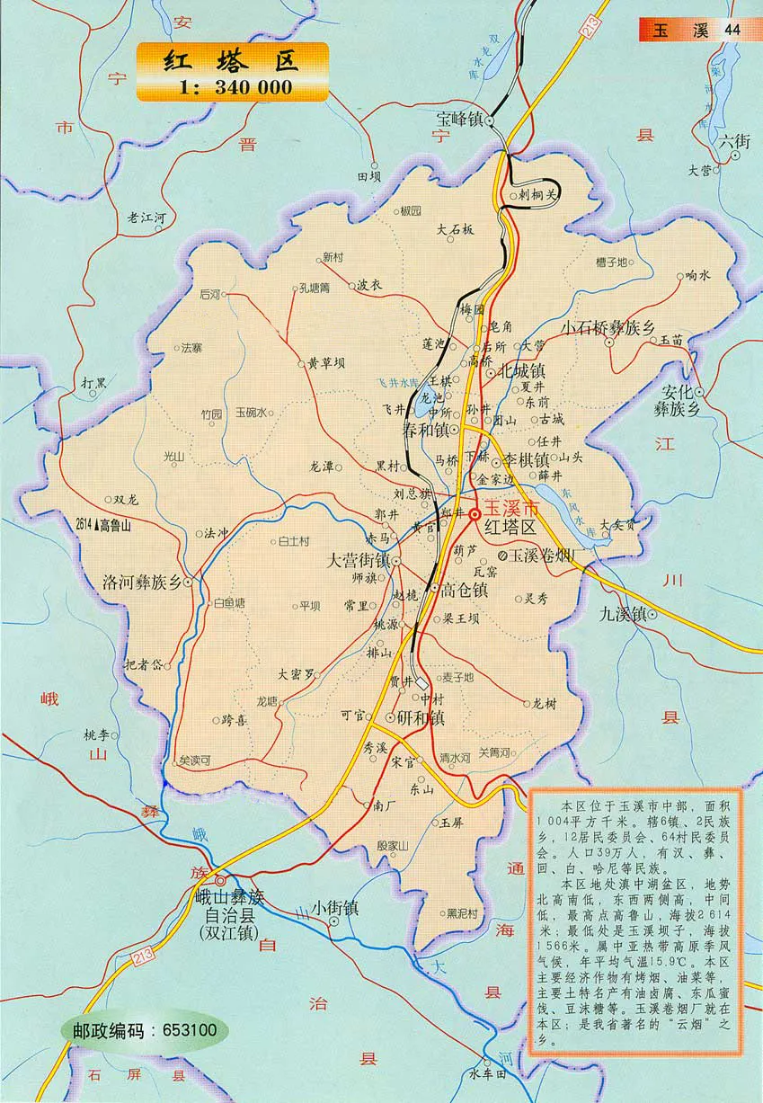
项目位置
注：为便于分析周边区域的情况、项目周边交通关系，手工绘出较小范围内的交通位置示意图，同时要求标出相对距离。

自然地理
地形地貌： 是否提供了相关资料？（是、否□） 是否有现场踏勘后或收集的的补充记录（是、否□）。项目建设于产业园区内，使用已建成厂房，锅炉、污水处理站根据地岩土勘测资料，适宜建设。

气象条件： 是否提供了相关资料？（是、否□） 是否有现场踏勘后或收集的的补充记录（是、否□）。 玉溪市红塔区属中亚热带半湿润凉冬气候区，冬春季干，夏秋多雨，干湿季节分明。多年平均气温15.9℃，极端最高气温34.4℃，极端最低气温-4.4℃；多年平均降水量953.9mm，多年平均蒸发量1754mm，降水集中在5～10月，雨季降水量占全年降水量的75%，干湿季节分明，年最大降水量1141.2mm，年最小降水量647.2mm，年相对湿度75.3%，绝对湿度14mm左右；1～3月为霜期，偶见降雪。主导风向为西南风，年均风速1.7m/s，最大风速5.4m/s。红塔区年均气温16.2℃，年降雨量599.6mm，主要集中在5-9月，占全年的76.07%。蒸发量979.3mm。区内主导风向西南风，冬季有少量北风。年平均雷暴日63天。
3.1 项目地层、构造简况 是否提供了相关资料？（是□、否） 是否有现场踏勘后或收集的的补充记录（是、否□） 《加多宝（云南）饮料有限公司凉茶生产加工项目勘察意见》
(1)地层
(2)构造
(3)地质特征

3.2 水文地质条件是否提供了相关资料？（是□、否） 是否有现场踏勘后或收集的的补充记录（是、否□） 。
(1)孔隙水赋存： 无
(2)岩溶水赋存： 无
(3)地表水体： 无
(4)水文条件类型： 无

3.3 工程地质简况：是否提供了相关资料？（是、否） 是否有现场踏勘后或收集的的补充记录（是、否） 。《加多宝（云南）饮料有限公司凉茶生产加工项目勘察意见》
(1)工程地质岩组：
(2)边坡稳定性分析：
(3)工程地质条件类型：

3．4环境地质条件是否提供了相关资料？（是、否） 是否有现场踏勘后或收集的的补充记录（是、否□） 。
(1)调查区域的古滑坡体、地表塌陷及崩塌体情况： 无
(2)不良地质作用： 无
(3)对环境污染情况： 无
(4)历史名胜古迹和其它自然景观的影响情况： 无
(5)其它重要的民用或工业建筑的情况： 无
(6)环境地质条件类型: 简单类型

周边环境：
项目位于玉溪高新区九龙园区智能制造园1号厂房，北面为污水处理站、锅炉房待建地块，东面隔园区公路为标准化厂房，南面隔园区公路为玉溪市华为云服务西南大区中心，西面为园区公路，正对九龙路园区出口。项目厂房周边50m内无重要公共建筑。
周边环境示意图
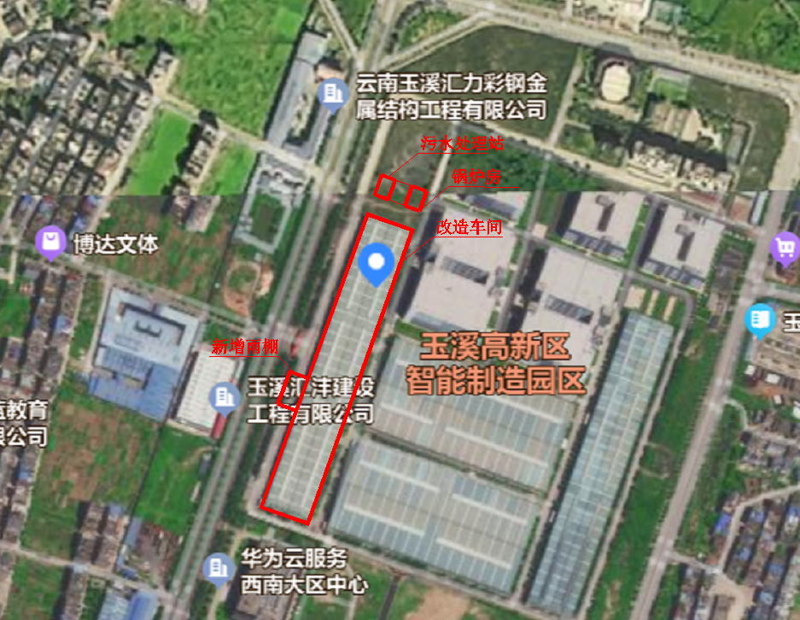
注：要尽量标出距离及相邻关系

生产区域平面布置情况
生产区域平面布置情况：项目租赁场地位于玉溪高新区九龙园区智能制造园区的西侧。原租赁场地上的标准化厂房，改造为生产车间。生产车间北侧11m新建污水处理站和锅炉房。

仓储区域平面布置情况
仓储区域平面布置情况： 仓库位于厂区南部 。

仓储区域平面布置草图

